ГОСУДАРСТВЕННОЕ ОБРАЗОВАТЕЛЬНОЕ УЧРЕЖДЕНИЕ ТУЛЬСКОЙ ОБЛАСТИ "СУВОРОВСКАЯ СПЕЦИАЛЬНАЯ (КОРРЕКЦИОННАЯ) ОБЩЕОБРАЗОВАТЕЛЬНАЯ ШКОЛА-ИНТЕРНАТ VIII ВИДА"

Конкурсный проект «КРАПИВНАЯ ИСТОРИЯ»
Номинация конкурса
- Литературное творчество. Поэзия

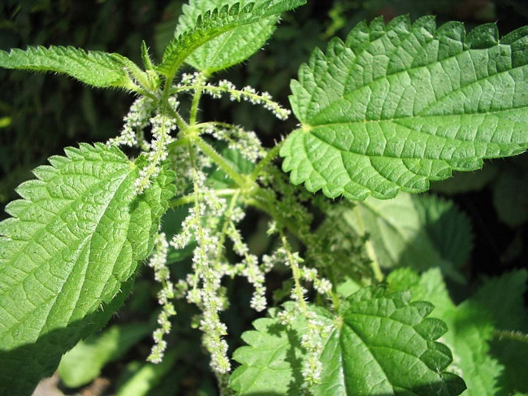

Автор: ученик 2 класса
Костенюк Андрей Александрович
Педагог – консультант:
Воспитатель: Дмитриева
Маргарита Валериевна.

У забора, всем на диво,
Разрослась трава – крапива.
Ярко наряжается,
А сама – кусается!
Всё заполнила кругом,
Охраняет старый дом.
В сад воришек не пустила
Наша "злющая" крапива!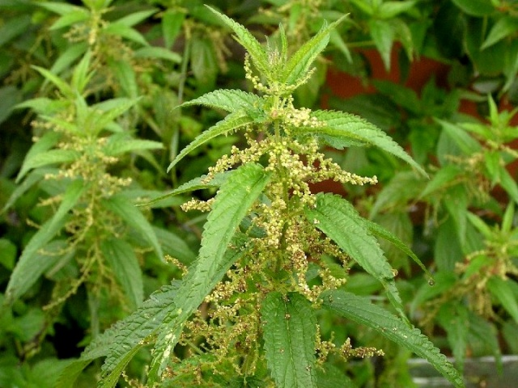
Говорят, что я - ленива,
Пригорюнилась крапива.
Просто так расту у грядки,
Пользы мало приношу...
Подходите, "укушу"
С пользою за пятки.
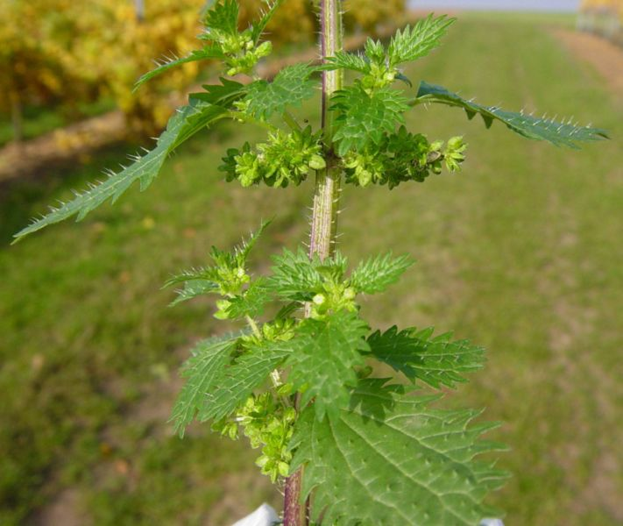
За калиткой как-то раз
Я крапивой обожглась.
Закричала: «Ой-ой-ой!..»
Слёзы потекли рекой.
Вся рука горит в огне…
«Помоги, пожарник, мне,
Затуши скорей водой,
Чтоб могла пойти домой!
А не то я распалюсь,
Словно факел, загорюсь,
Подожгу кого-нибудь.
Надо мне огонь задуть!..»
Посмотрела я на руку –
От крапивы жженье, мука,
Волдыри и красный цвет,
Но огня в помине нет.
Поняла: крапива злая
Просто всех подряд… кусает!
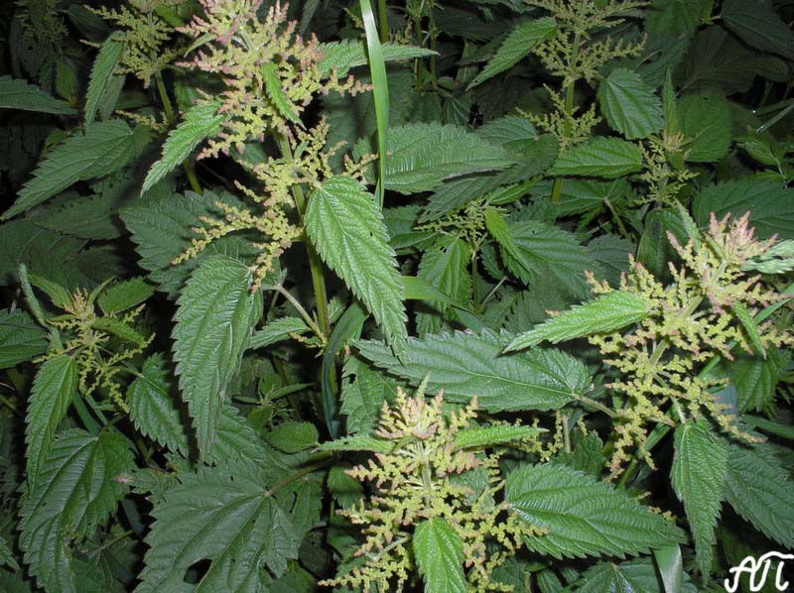
Поливает кабачки,
Патиссоны и стручки,-
Я же сохну без полива!
Эй! Полей, не будь ленива!
Вот идет по саду гость,
Нюхает сирени гроздь,
Розы хвалит без конца,
Обо мне же - ни словца.
Что? Сказал, таки? Сорняк?
...Очень нехороший знак!
Я расту. И злею, злею.
Тронете - не пожалею!
Вы ко мне, как к врагу?
Ой, дождетесь, Обожгу!

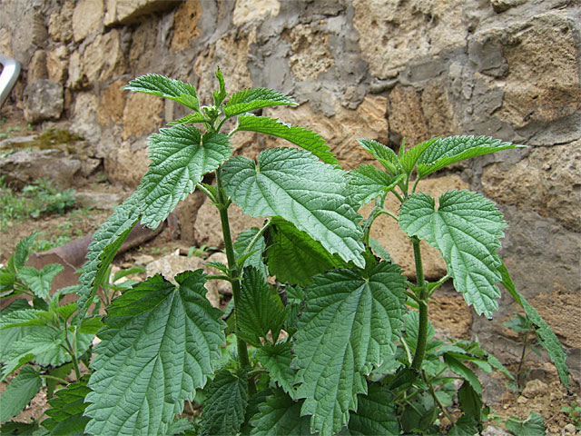

Хоть красива и нежна я
Раннею весною,
Жарким летом вырастаю
Сорною травою.
Вдоль заборов и дорог
Есть мой жгучий стебелек
Кто меня касается-
Тут же обжигается.
